|  |  |  |
| --- | --- | --- |
| **Nama : Jatra Adi Nugraha**  **NIM : 064001900015** | **Algoritma dan Pemrograman Dasar** | **Modul 10**  **Nama Dosen:**  Abdul Rochman |
| **Hari/Tanggal:**  Rabu, 8 Desember 2021 | **Nama Aslab:**   1. Grace Ester A. (064001900014) 2. Rifdah Amelia (064001900019) |
|

**MODUL 10 : PROBLEM SOLVING DENGAN LIST**

**Deskripsi Modul :** Membuat program untuk menyelesaikan masalah dengan List

|  |  |  |  |
| --- | --- | --- | --- |
| **No.** | **Elemen Kompetensi** | **Indikator Kinerja** | **Halaman** |
| 1. | Mampu memahami dan menguasai penggunaan list pada Python | Memahami dan menguasai penggunaan list pada Python | 3 |

**TEORI SINGKAT**

List dan Tuple merupakan tipe data Python yang serba guna. List merupakan kumpulan objek arbiter, mirip dengan array di banyak bahasa pemrograman lainnya namun lebih fleksibel. List dalam Python didefinisikan dengan melampirkan urutan objek yang dipisahkan oleh koma dan berada di dalam kurung siku []. Setiap elemen pada list berurutan akan diberi index atau nomor posisi dimana indeks pertamanya adalah nol. List bersifat mutable yang berarti elemen di dalamnya boleh atau dapat berubah.

Tuple adalah urutan objek Python yang tidak berubah. Tuple merupakan struktur data yang digunakan untuk menyimpan sekumpulan data. Berbeda dengan list, tuple bersifat immutable. Tuple dalam Python didefinisikan dengan melampirkan urutan objek yang dipisahkan oleh koma dan berada di dalam kurung ().

**DAFTAR PERTANYAAN**

1. Diberikan potongan program list berikut:

|  |
| --- |
| thislist = ["Mangga", "Apel", "Anggur"] |

Bagaimanakah cara mengubah isi list yang indexnya 1 menjadi stroberi?

1. Bagaimanakah cara melakukan insert item pada list? Jelaskan!
2. Jelaskan perbedaan fungsi pop() dan remove()!
3. Diberikan list sebagai berikut:

|  |
| --- |
| car1 = ['Toyota', 'BMW']  car2 = ['Mercedes', 'Volvo', 'Tesla'] |

Apakah keluaran dari program di atas jika dilakukan append car1 dengan car2? Jelaskan!

**LAB SETUP**

Hal yang harus disiapkan dan dilakukan oleh praktikan untuk menjalankan praktikum modul ini, antara lain:

1. Menyiapkan IDE untuk membangun program python (Spyder, Sublime, dll);
2. Python sudah terinstal dan dapat berjalan dengan baik di laptop masing-masing;
3. Menyimpan semua dokumentasi hasil praktikum pada laporan yang sudah disediakan.

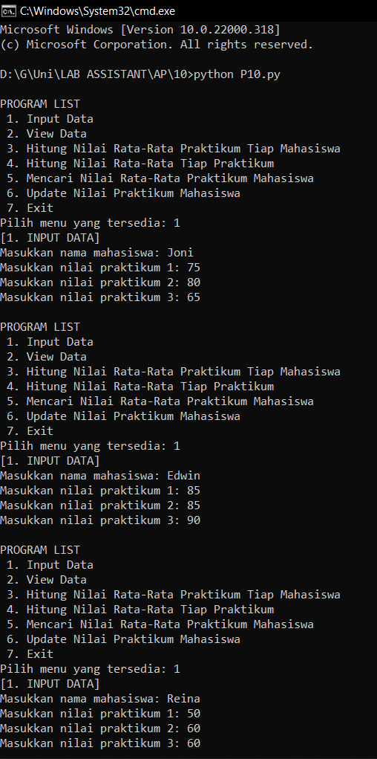

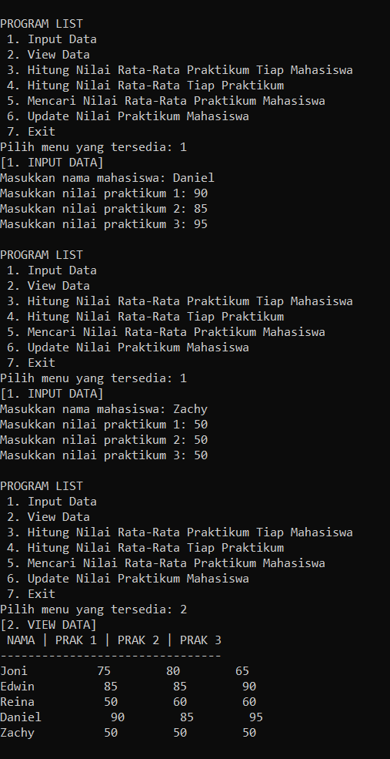

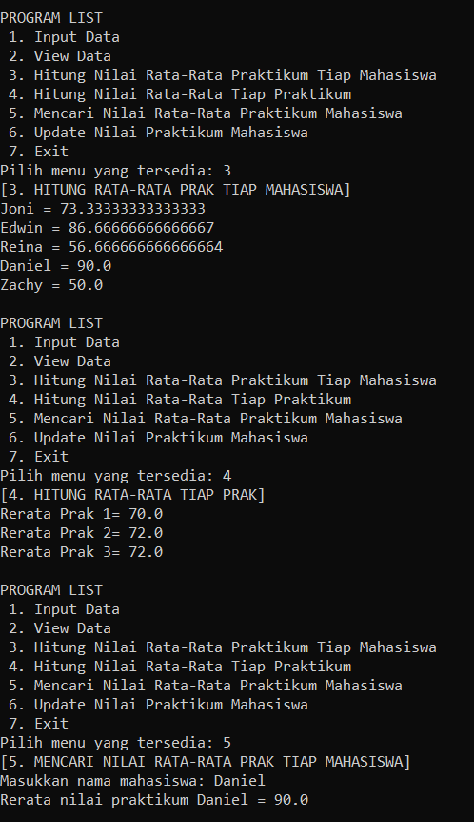

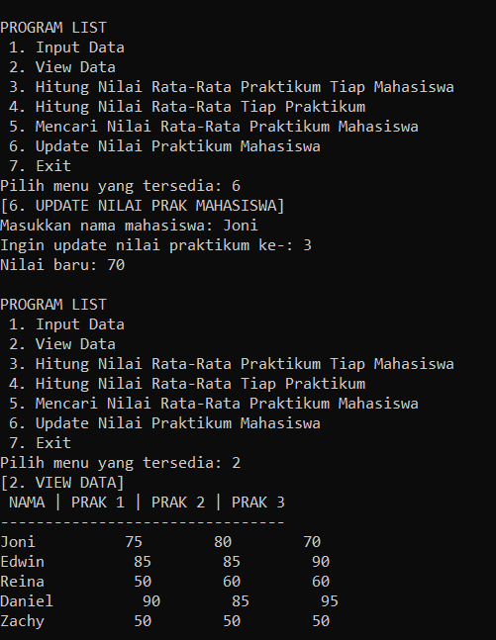

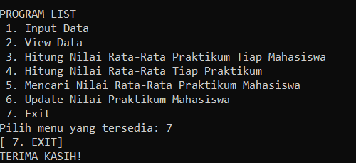

**ELEMEN KOMPETENSI I**

**Deskripsi :** Membuat program untuk problem solving dengan list (menu 1-3)

**Kompetensi Dasar :** Memahami bagaimana membuat program untuk problem solving dengan list (menu 1-3)

* + - 1. Buatlah sebuah program seperti di atas (namun hanya menu 1-3)!

1. Cantumkan hasil running program.

Screenshot

|  |
| --- |
|  |

**ELEMEN KOMPETENSI II**

**Deskripsi :** Membuat program untuk problem solving dengan list (menu 1-7)

**Kompetensi Dasar :** Memahami bagaimana membuat program untuk problem solving dengan list (menu 1-7)

* + - 1. Buatlah sebuah program seperti di atas secara lengkap (dari menu 1-7)!
      2. Cantumkan hasil running program.

Screenshot

|  |
| --- |
|  |

**Link Github :**

|  |
| --- |
| https://github.com/JatraAdiNugraha/Prak10Algo_JatraAdiNugraha_064001900015/upload |

**KESIMPULAN (***minimal 3 baris***)**

**!!!WAJIB DIISI!!! PRAKTIKUM INI MEMBUAT METODE 7 PROGRAM YANG TERDIRI DARI INPUT DATA, VIEW DATA, HITUNG NILAI RATA-RATA MAHASISWA, RATA-RATA TIAP PRAKTIKUM, MENCARI NILAI RATA-RATA MAHASISWA, DAN UPDATE NILAI SETELAH ITU EXIT.**

**CEKLIST**

|  |  |
| --- | --- |
| 1. Membuat program untuk input data ke list | (V) |
| 1. Membuat program untuk melihat isi list | (V) |
| 1. Membuat program untuk menghitung rata-rata dari sebuah list | (V) |
| 1. Membuat program untuk mengupdate nilai list | (V) |